|  |  |
| --- | --- |
|  | **Laporan Praktikum Algoritma dan Pemrograman**  Semester Genap 2023/2024 |

|  |  |
| --- | --- |
| **NIM** | **71230995** |
| **Nama Lengkap** | **Alven Tendrawan** |
| **Minggu ke / Materi** | **11 / Tipe Data Tuple** |

**SAYA MENYATAKAN BAHWA LAPORAN PRAKTIKUM INI SAYA BUAT DENGAN USAHA SENDIRI TANPA MENGGUNAKAN BANTUAN ORANG LAIN. SEMUA MATERI YANG SAYA AMBIL DARI SUMBER LAIN SUDAH SAYA CANTUMKAN SUMBERNYA DAN TELAH SAYA TULIS ULANG DENGAN BAHASA SAYA SENDIRI.**

**SAYA SANGGUP MENERIMA SANKSI JIKA MELAKUKAN KEGIATAN PLAGIASI, TERMASUK SANKSI TIDAK LULUS MATA KULIAH INI.**

**PROGRAM STUDI INFORMATIKA  
FAKULTAS TEKNOLOGI INFORMASI  
UNIVERSITAS KRISTEN DUTA WACANA  
YOGYAKARTA  
2024**

# BAGIAN 1: MATERI MINGGU INI (40%)

Pada bagian ini, tuliskan kembali semua materi yang telah anda pelajari minggu ini. Sesuaikan penjelasan anda dengan urutan materi yang telah diberikan di saat praktikum. Penjelasan anda harus dilengkapi dengan contoh, gambar/ilustrasi, contoh program (source code) dan outputnya. Idealnya sekitar 5-6 halaman.

## Tuple Immutable

Seperti list, tuple ini memiliki nilai dan indeks bilangan bulat untuk masing-masing nilai. Salah satu sifat utama tuple adalah bahwa anggota-anggotanya tidak dapat diubah, atau disebut immutable. Dikarenakan tuple dapat dihash, mereka dapat dimasukkan ke dalam daftar sebagai tombol dalam dictionary Python. Selain itu, tuple sendiri dapat dibandingkan.

Sc:

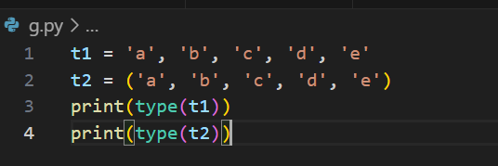

Output:

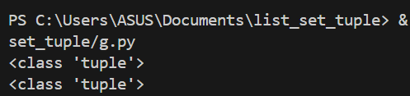

Format penulisan tuple bisa dilihat dari contoh yang telah diberikan sebelumnya. Tuple dapat ditulis tanpa tanda kurung di bagian awal dan akhir, atau dengan menggunakan tanda kurung. Selain itu, ada juga metode lain dalam menulis sintaks tuple, yaitu dengan menggunakan fungsi bawaan tuple. Fungsi ini akan secara otomatis membentuk tuple kosong jika tidak ada nilai yang dimasukkan, seperti yang ditunjukkan pada contoh berikut.

Sc:

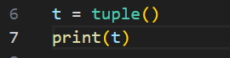

Output:

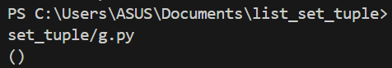

Selain itu, fungsi ini dapat mengembalikan nilai tuple secara berurutan jika argumentnya terdiri dari string, list, atau tuple. Berikut contohnya:

Sc:

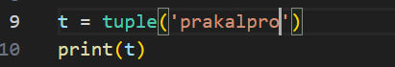

Output:

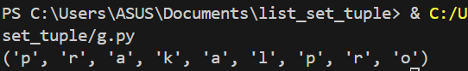

Tuple tidak dapat dijadikan sebagai nama variabel. Mayoritas operator yang berfungsi pada list juga dapat berfungsi pada tuple. Oleh karenanya, tuple juga memiliki indeks yang ditandai dengan tanda kurung siku[]. Berikut ini adalah beberapa contoh penggunaan tuple yang mirip dengan list:

Sc:

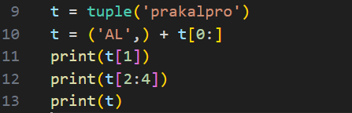

Output:

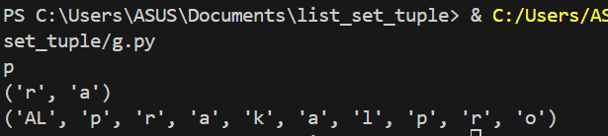

## Membandingkan Tuple

Operator perbandingan dan model sekuensial lainnya, seperti daftar, leksikon, dan set, dapat digunakan pada tuple. Ini bekerja dengan menggabungkan elemen pertama dari setiap sekuensial yang ada. Elemen berikutnya hanya dapat dilanjutkan jika elemen pertama sama. Untuk menemukan perbedaan, proses ini melakukan perulangan.

Fungsi (sort) ini bekerja dengan cara yang sama pada tuple. Tahap pertama akan mengurutkan elemen pertama, kemudian mengurutkan elemen kedua jika diperlukan, dan seterusnya. DSU (Decorate, Sort, Undercorate).

* Decorate – urutan membangun daftar tuple dengan satu atau lebih key pengurutan sebelum dari urutan
* Sort – list tuple menggunakan sort
* Undercorate – Melakukan ekstraksi pada elemen yang telah diurutkan pada satu sekuensial.

Berikut contohnya:

Sc:

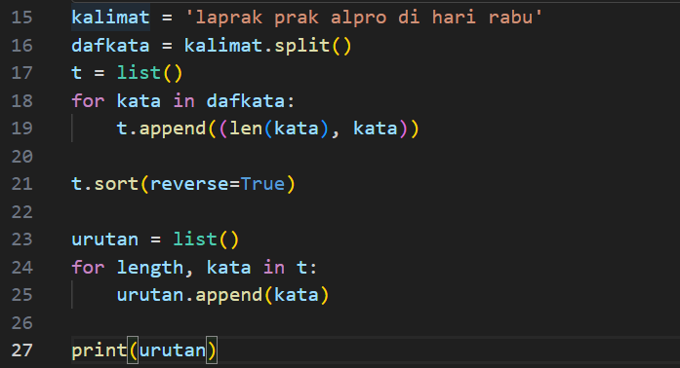

Output:

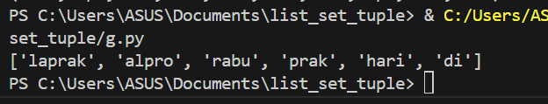

## Penugasan Tuple

Kemampuan untuk memiliki tuple di sisi kiri dari statement penugasan adalah fitur pyhton yang unik. Ini memungkinkan kita untuk menetapkan lebih dari satu variable secara berurutan di sisi kiri. Berikut contohnya:

Sc:

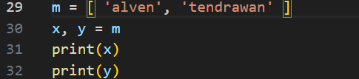

Output:

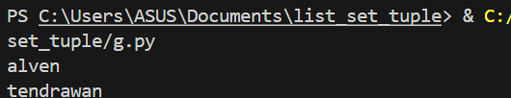

Contoh di atas menunjukkan bahwa kedua statemen adalah tuple. Masing-masing variable di sebelah kiri menerima atau diberi nilai dari tuple di bagian kanan, sedangkan variabel di sebelah kiri menerima nilai dari tuple di bagian kiri. Semua ekspresi di kiri dievaluasi sebelum ditugaskan.

Pada sisi sebelah kanan biasanya terdapat data sekuensial string, list atau tuple. Sebagai contoh, kita akan membagi alamat email menjadi user name dan domain seperti berikut ini:

Sc:

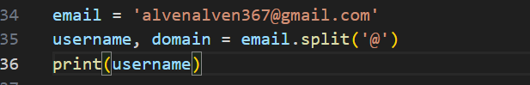

Output:

## 

## Dictionaries dan Tuple

Nilai item yang dikembalikan tidak berurutan, seperti yang terlihat dalam dictionary biasa. Bagaimanapun juga, melakukan konversi dictionary dari list tuple menampilkan isi dictionary yang diurutkan berdasarkan kuncinya, karena list tuple membandingkannya sehingga kita dapat melakukan pengurutan (sort) pada tuple.

Sc:

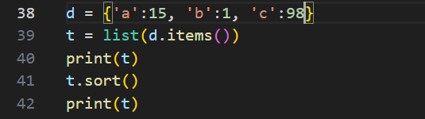

Output:

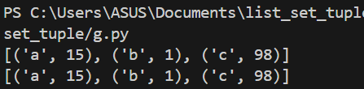

## Multipenugasan dengan dictionaries

Kombinasi antara items, tupple assignment dan for akan menghasilkan kode tertentu pada keys dan values dari dictionary dalam satu loop.

Sc:

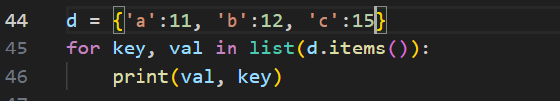

Output:

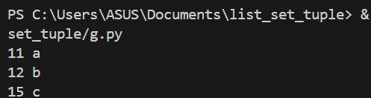

## Kata yang sering muncul

Sc:

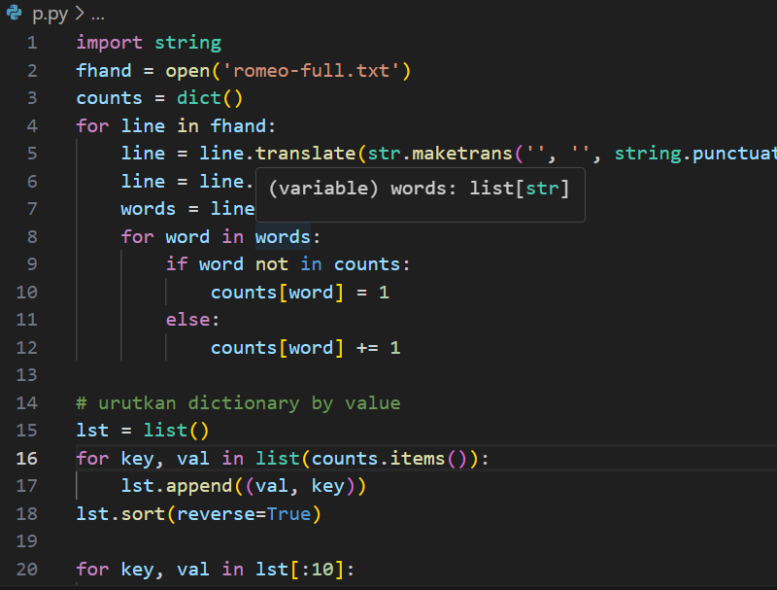

Output:

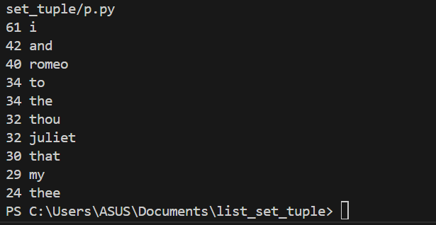

# BAGIAN 2: LATIHAN MANDIRI (60%)

Pada bagian ini anda menuliskan jawaban dari soal-soal Latihan Mandiri yang ada di modul praktikum. Jawaban anda harus disertai dengan source code, penjelasan dan screenshot output.

## SOAL 1

Sc:

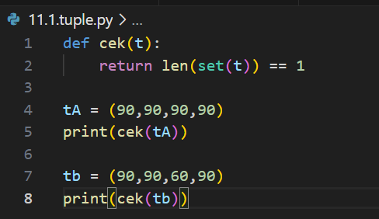

Output:

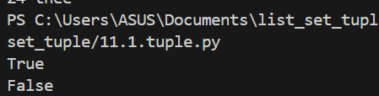

Penjelasan: Fungsi cek(t) digunakan dalam program untuk mengetahui apakah semua elemen dalam sebuah tuple adalah identik dengan menggunakan konversi ke set. Jika jumlah elemen unik adalah 1, maka semua elemen dalam tuple adalah identik, dan fungsi mengembalikan True, jika tidak, fungsi mengembalikan False.

## SOAL 2

Sc:

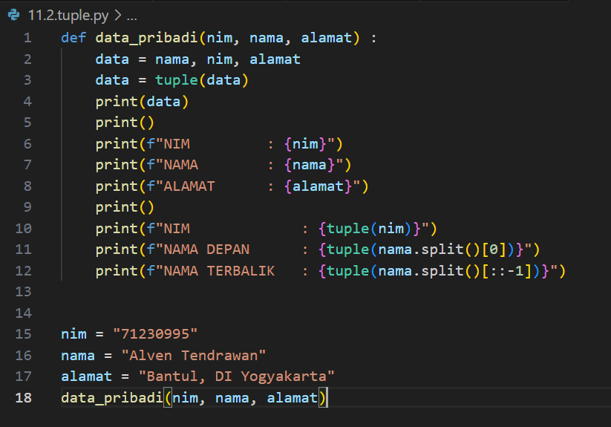

Output:

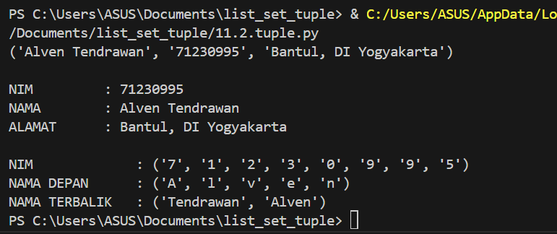

Penjelasan:

Program ini mendefinisikan dan mencetak informasi pribadi (NIM, nama, dan alamat) dalam berbagai format. Informasi tersebut ditampilkan baik dalam bentuk asli maupun dengan beberapa manipulasi, seperti konversi ke tuple dari karakter-karakternya dan pembalikan urutan kata dalam nama.

## SOAL 3

Sc

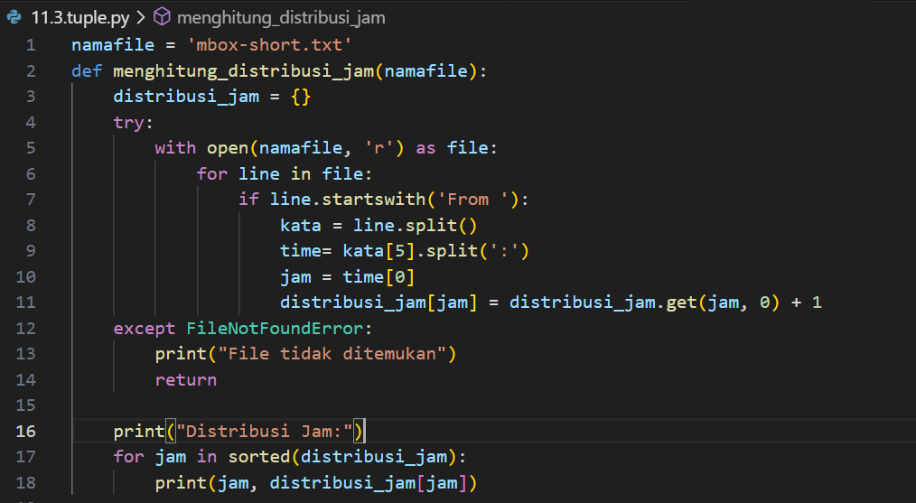

Output:

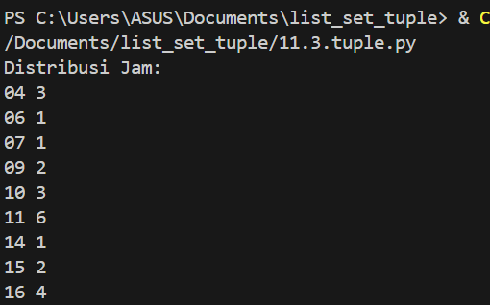

Penjelasan:

Program ini menemukan baris yang dimulai dengan kata "Dari", dan menghitung frekuensi jam yang muncul di baris tersebut berdasarkan timestamp. Hasilnya adalah distribusi jam, yang menunjukkan berapa kali email dikirim pada setiap jam tertentu. Distribusi ini kemudian dicetak dalam urutan jam yang teratur.

Link Github: https://github.com/alventendrawan123/Tugas-Laprak-11.git